
FEDERACIÓN SANTAFESINA DE NATACIÓN
1° de Mayo 1637 - Tel/Fax: (0342) 4598826 - fesana@arnetbiz.com.ar

Santa Fe, 24 de febrero de 2009.

CIRCULAR N°: 133

DE FESANA
A TODAS LAS AFILIADAS

Nos dirigimos a Ustedes a fin de comunicarles los deportistas y entrenadores que formarán parte del Seleccionado Argentino de Aguas Abiertas, que participarán en el Sudamericano Juvenil.

- Bogarín, Antonella
- Reynoso, Matías
- Franzen, Emilio
- Carrizo Yungues, Martín (Suplente)
- Tur, Adrián
- Primón, Cristhian

Felicitaciones a todos ellos!!!!!!

Atentamente.

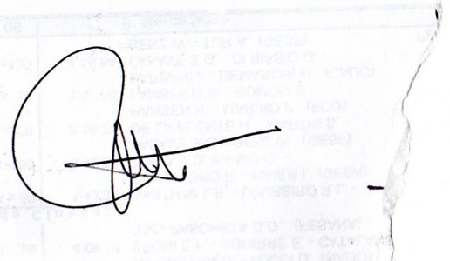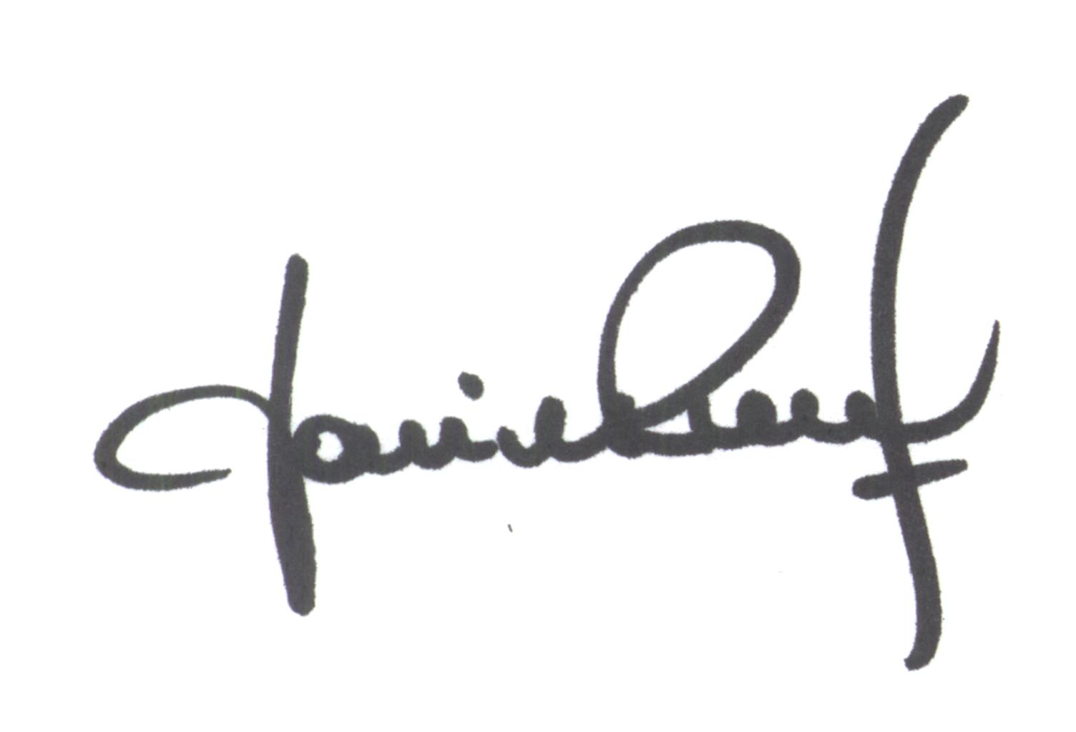
María de Huerto BERTOLI Yanina PRIMON
Secretaria Presidenta

